Brojevi do 100 i redni brojevi
1.Koje dvoznamenkaste brojeve možeš napisati koristeći se znamenkama 3, 5 i 7?
________________________________________________________
2. Napiši brojevnu riječ:
60 ________________________________________________________

39 ________________________________________________________

56. ________________________________________________________

54 ________________________________________________________
3. Odgovori:
UČENICA SAM DRUGOG RAZREDA. *U ovoj rečenici zaokruži riječ koja označuje broj.

*Na kojem se mjestu nalazi slovo Z ?____________________

*Na koji se sve mjestima nalazi slovo E ? _________________

4. Odgovori:
Tko u tvom razredu sjedi u trećoj klupi do prozora? ______________________________________________________________

Tko u tvom razredu sjedi u srednjem redu u drugoj klupi?
________________________________________________________

5. Prepiši rečenice tako sa umjesto riječi pišete brojeve:

Moja mama radi u uredu na šesnaestom katu. Zgrada u kojoj je ured ima
dvadeset i sedam katova. Na petom katu je restoran. Tamo sam bio već dvadeset puta. U restoranu sa htio prvi put piti kavu. Čekajući kavu bio sam trideset šesti na redu. Zaključio sam da se ne isplati čekati. Mami se žurilo na dvadeseti kat na sastanak. Ja sam išao kući.

________________________________________________________

________________________________________________________

________________________________________________________

________________________________________________________

________________________________________________________

________________________________________________________

________________________________________________________

________________________________________________________
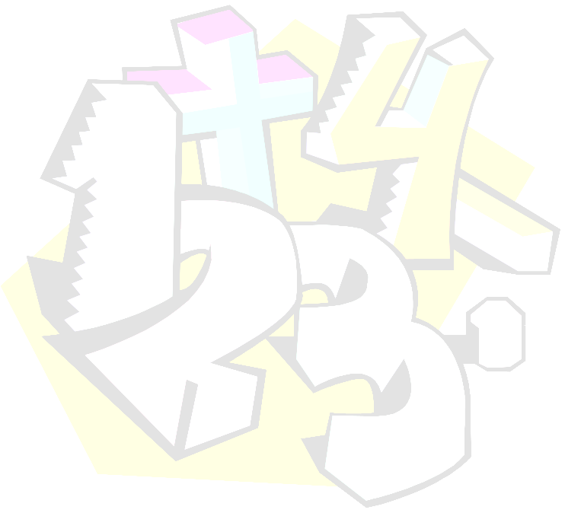

ime : __________________________________
razred: _______________________________

